Pla d'operacions del servei

4.1. Organigrama, formació i funcions
4.1.1. Organigrama, formació i funcions
4.2. Inversions i despeses
4.2.1. Inversions. Mobiliari.
4.2.2. Inversions. Maquinària i equips informàtics.
4.2.3. Inversions. Material per desenvolupar l’ activitat productiva de l’ empresa.
4.2.4. Inversions. D’ altres inversions que siguin necessàries.
4.2.5. Despeses. Lloguers.
4.2.6. Despeses de personal.
4.2.7. Despeses. Subministraments.
4.2.8. Despeses. Assegurances diverses.
4.2.9. Despeses. Serveis contractats a d’ altres empreses de forma constant.
4.2.10. Despeses. Material fungible.

Andreu Sanz Sanz | 2DAM

Pla d'operacions del servei
L’objectiu d’aquesta és determinar quines són les inversions i despeses necessàries per poder tirar endavant amb l’activitat de l’empresa. En primer lloc ens aturarem a decidir com organitzem els RRHH, per després poder desgranar la resta de conceptes necessaris, com són el local, maquinària, equips informàtics i més despeses necessàries.

4.1. Organigrama, formació i funcions
4.1.1. Organigrama, formació i funcions
En primer lloc has d’ analitzar les necessitats de personal i organitzar l’ estructura de l’ empresa per departaments o àrees de gestió. Has d’ elaborar l' organigrama de l’ empresa. Quan un lloc de treball l’ ocupi un dels socis, caldrà indicar el càrrec i el nom del soci, el qual pot ocupar més d’un lloc de treball.
A sota de l’ organigrama indica de cada lloc de treball:
- Les funcions que portarà a terme
- Si li cal alguna formació obligatòria i/o aconsellable per ocupar el lloc de treball

4.2. Inversions i despeses
Recordeu que per diferenciar si és inversió o despesa, ho fem segons el material, objecte, eina...la teniu més d’un any o menys abans de tornar-la a adquirir. Si la seva durada és inferior a un any és una despesa. Si la durada és més d’un any serà inversió.
Per fer les inversions de cada punt (mobiliari, equips informàtiques i maquinària, Material per desenvolupar l’activitat productiva de l’empresa i altres inversions necessàries, al igual que les despeses, ho hem de fer en una taula, indicant el nom del que necessitem, proveïdor, condicions de pagament, cost. Us poso un exemple.
Exemple: 4.4.2 Maquinària i equips informàtics
2 ordinadors | Mediamark | Pagament al comptat | 2x 499= 998 €

4.2.1. Inversions. Mobiliari.
Elaborar un document on s’ indiqui tot allò que necessitem per a poder tirar endavant amb l’ activitat de l’ empresa, detallant el cost, el proveïdor i les condicions de pagament, si és al comptat o a terminis, indicant la temporalitat del pagament.
Aquesta explicació de l' organització de les taules, l' apliqueu a tos els subapartats del .2. Inversions i despeses. Recordeu de posar sobretot a les despeses els enllaços web d' on surt la informació.
4.2.2. Inversions. Maquinària, equips informàtics i eines.
4.2.3. Inversions. Material per desenvolupar l’ activitat productiva de l’ empresa.
Material que sigui durador, no fungible.
4.2.4. Inversions. D’ altres inversions que siguin necessàries.
Despeses Aquí indiqueu el cost mensual i el anual en cada apartat.
4.2.5. Despeses. Lloguers.
Local de lloguer i materials que sigui necessari llogar per portar a terme el servei. Indiqueu l' enllaç web. Posar preu mensual i anual.
4.2.6. Despeses de personal.
Elaborar una taula on s’ indiquin els següents continguts:
- Per a cada lloc de treball (categoria professional) el salari brut anual que marca el conveni i en cas de tenir una relació temporal inferior a l’ any o amb una jornada laboral inferior al 100% indicareu el salari que correspongui . Cada persona un sol salari.
- Sols en cas d’ utilitzar una tipologia contractual que comporti alguna bonificació o condició econòmica beneficiosa cal indicar-ho, com també la seva durada en cas de ser inferior a l’ any i la jornada de treball en cas de ser inferior a la jornada complerta del conveni).
- La seguretat social a càrrec de l’ empresa (indicant % aplicat i quota a pagar a la S.S a càrrec de l’ empresa)
- El cost total (Sou brut + S.S. a càrrec de l’ empresa – Bonificacions).

Especificar a sota de la taula el conveni col·lectiu aplicat (codi i nom) i seleccioneu els continguts necessaris per a elaborar aquesta taula i adjunteu-lo al treball com annex.
4.2.7. Despeses. Subministraments.
Aigua, gas, llum i telefonia. De la telefonia indiqueu l'enllaç web.
4.2.8. Despeses. Assegurances diverses.
Heu de preveure l'assegurança del local i valorar si necessiteu alguna assegurança més segons l' activitat del servei. Recordeu indicar l' enllaç web.
4.2.9. Despeses. Serveis contractats a d’ altres empreses de forma constant.
Assessories o gestories, empreses de neteja, empreses de prevenció de riscos, empreses de transport, entre d’ altres... Recordeu indicar els enllaços web.
4.2.10. Despeses. Material fungible.
Material que no sigui durador. En aquest apartat no cal enumerar o detallar tots els materials, podeu agrupar-los, per exemple: Material d' oficina, material d' higiene o neteja...

4.1. Organigrama, Formació i Funcions
4.1.1. Organigrama
Organigrama de Solterra:
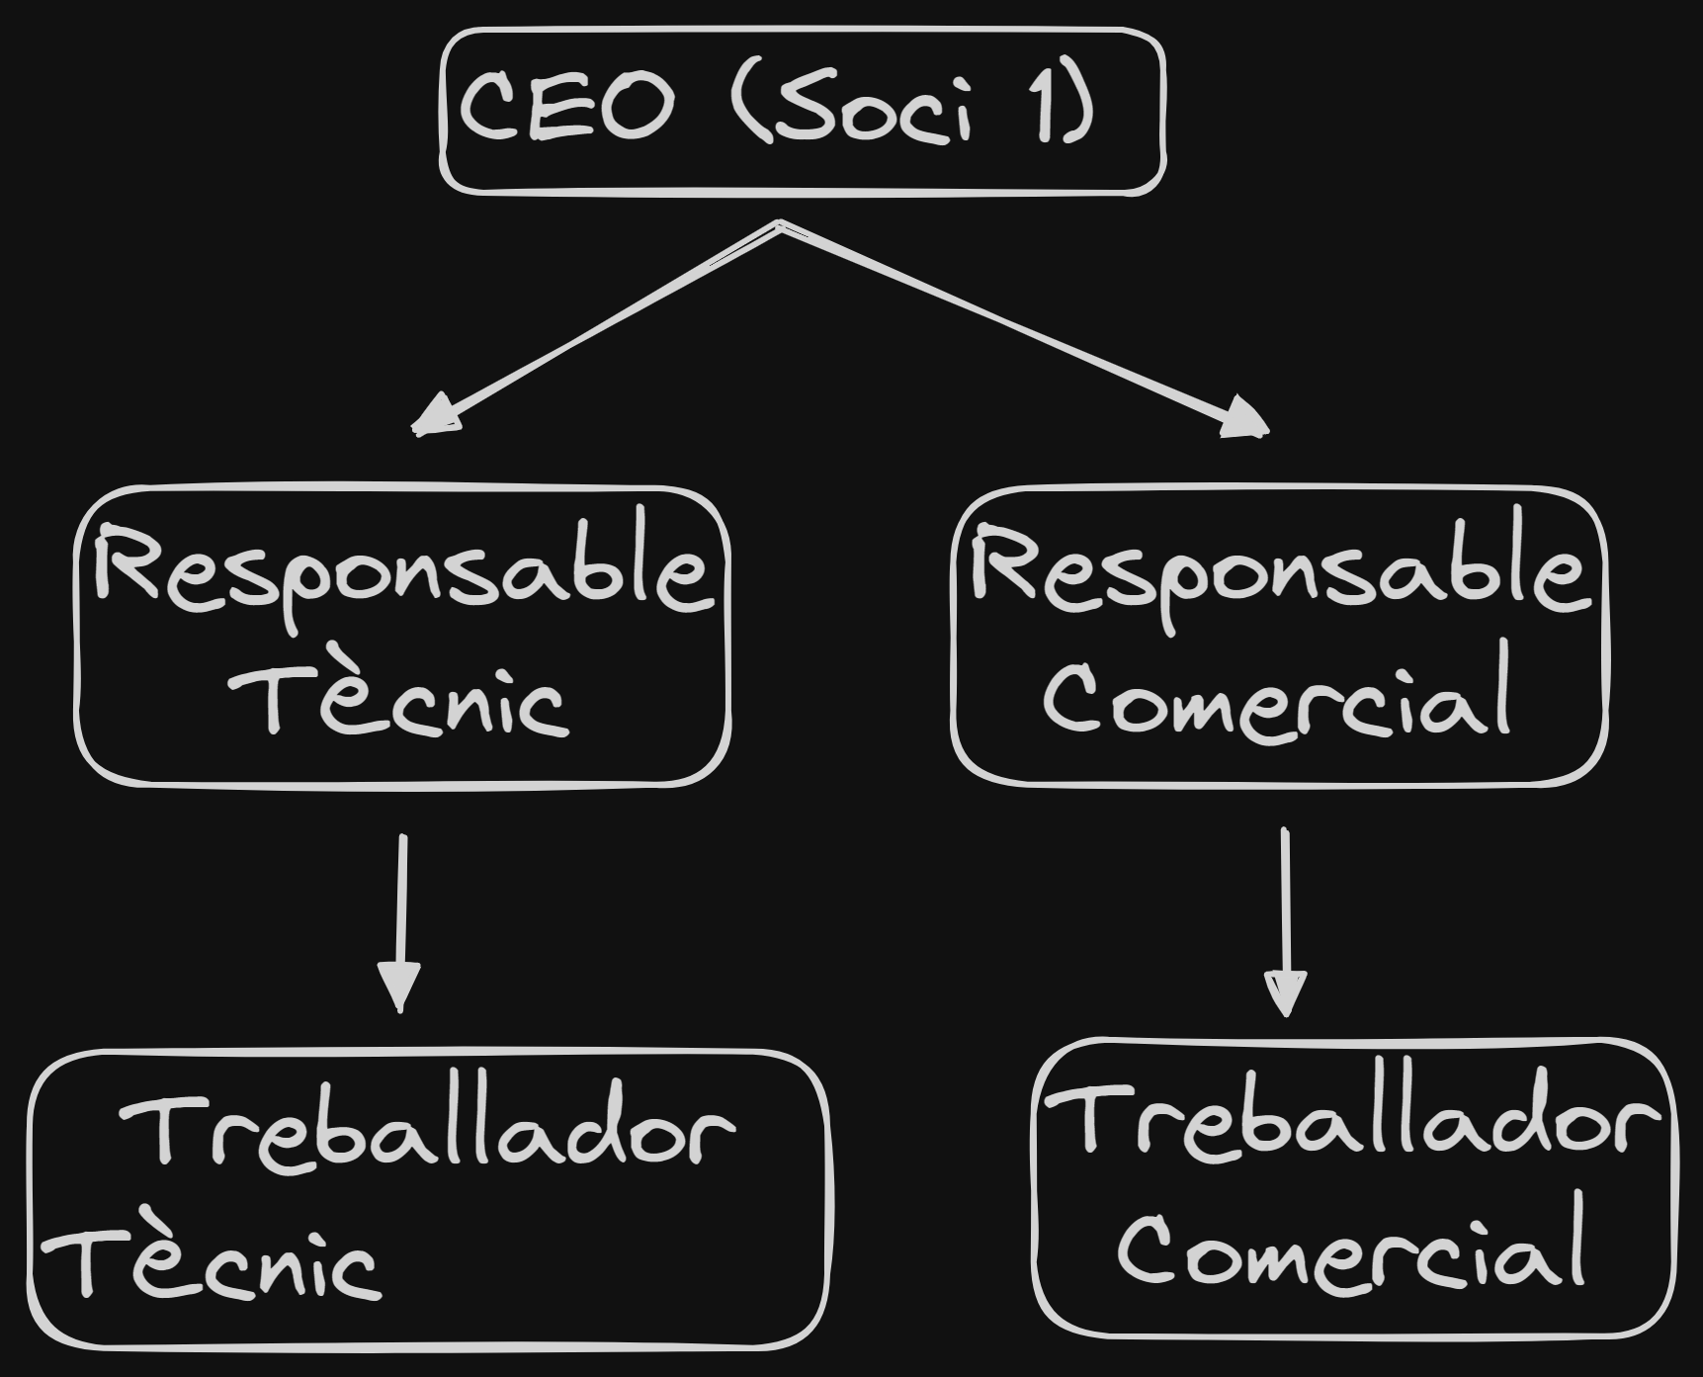
Funcions i Formació:

CEO (Soci 1):
Funcions: Presa de decisions estratègiques, gestió global de l'empresa.
Formació: Experiència prèvia en gestió empresarial.
Responsable Tècnic:
Funcions: Supervisió tècnica, instal·lacions, manteniment.
Formació: Enginyeria en Energies Renovables.
Responsable Comercial:
Funcions: Desenvolupament de clients, vendes.
Formació: Grau en Màrqueting i Ventas.
Treballador Tècnic:
Funcions: Execució instal·lacions, manteniment.
Formació: CFGS en Energies Renovables.
Treballador Comercial:
Funcions: Atenció al client, vendes.
Formació: Curs en Tècniques de Vendes.
4.2. Inversions i Despeses
4.2.1. Inversions: Mobiliari

Element | Proveidor | Cond. Pagament | Cost
Mobiliari d'oficina | Muebles Valencia | 30 dies | 2.000
Escriptori i cadires | OfiDecor | 30 dies | 1.200
4.2.2. Inversions: Maquinària i Equips Informàtics

Element | Proveidor | Cond. Pagament | Cost
Ordinadors | Mediamark | Al comptat | 998
Impressora | HP Store | 30 dies | 350

4.2.3. Inversions: Material per Desenvolupar l’Activitat Productiva

Material | Proveidor | Cond. Pagament | Cost
Panells Solars | SolarsDirect | 60 dies | 10.000
Bateries | Energy Solutions | 30 dies | 5.500

4.2.4. Inversions: Altres Inversions Necessàries

Element | Proveidor | Cond. Pagament | Cost
Vehicle de l'empresa | AutoGandia | Finançament | 20.000

4.2.5. Despeses: Lloguers
Concepte | Enllac Web | Preu Mensual | Preu Anual
Lloguer Local | Immobiliaria Gandia | 800 | 9.600
Lloguer Vehicles | RentACar Gandia | 500 | 6.000

4.2.6. Despeses de Personal
Taula de Despeses de Personal:

Categoria Professional | Sou Brut Anual (Conveni) | Bonificacions/Condicions | S.S. a Carrec de l'Empresa | Cost Total
Responsable Tecnic | 28.000 | - | 25% | 35.000
Treballador Tecnic | 18.000 | Contracte Temporal 6 mesos | 20% | 21.600
Responsable Comercial | 25.000 | - | 25% | 31.250
Treballador Comercial | 16.000 | - | 20% | 19.200

4.2.7. Despeses: Subministraments

Concepte | Enllac Web | Preu Mensual | Preu Anual
Aigua | Aigues de Gandia | 50 | 600
Gas | Gas Natural | 30 | 360
Llum | Fenosa | 80

